**附录 全球最大广告主Top10（2022）**

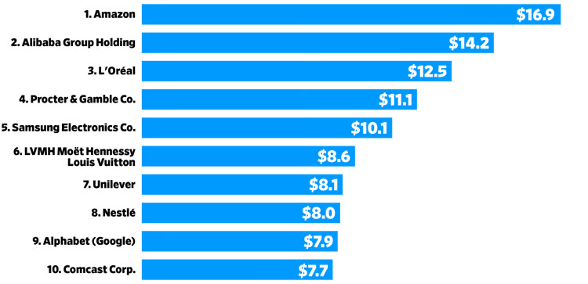

单位：10亿美元

Source: [Ad Age World's Largest Advertisers 2022](https://adage.com/globalmarketers2022) (December 2022).

**附录 全球广告代理公司Top10（2022）**

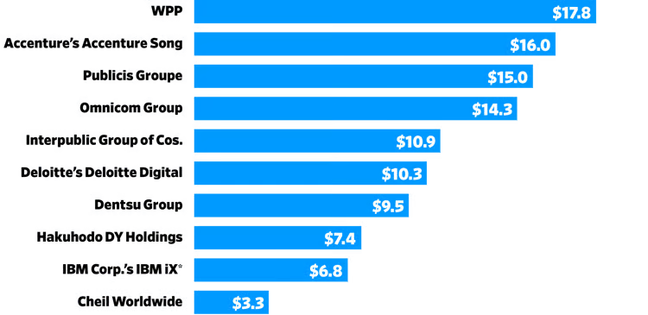

单位：10亿美元

Source: Ad Age Agency Report 2023 (April 2023).